109年12月17日餐點
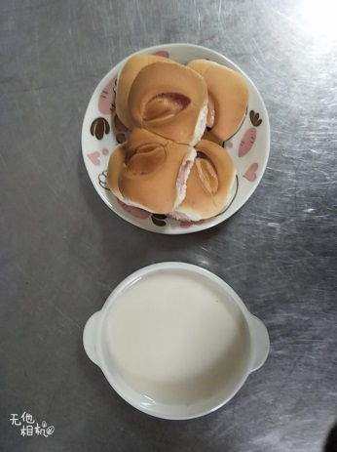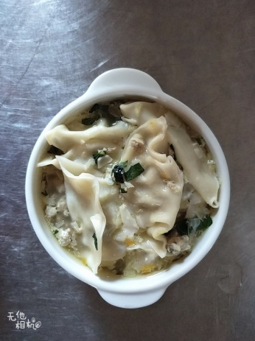
早餐(草莓麵包、豆漿) 下午點心(蔬菜湯餃)
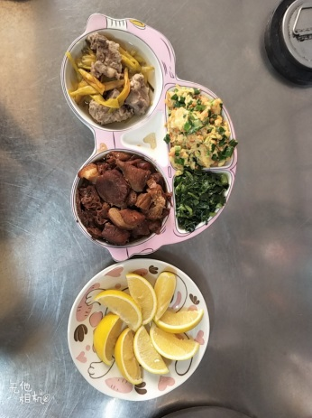
午餐(筍乾控肉、蔥花炒蛋、炒青菜、金針排骨湯、水果)

